**软科学项目会议验收准备事项**

一、系统上传流程

1. 访问网址：<http://ds.kjt.zj.gov.cn/ccphangzhou/>，进入杭州市科技创新云服务平台

选择个人登录，用个人浙江省政务服务网（浙里办）的账号登录。

注意：企业通过法人账号登录填报。

1. **如果已经在科技创新云服务平台进行过项目验收申请则可以直接看第6步。**

如果是首次使用科技创新云服务平台，需要先完善【个人管理】中的【基本信息】，**选择自己所在单位**并提交审核。并联系单位法人账号管理人员（如高校的科技处，或者管理单位法人账号的部门）进行审核，审核通过后方可申请验收。

1. 如果自己单位在科技创新云服务平台还没有法人账号。则需要联系单位法人账号管理部门，并告知以下注册步骤：步骤（1）：在平台上注册，登录，完善单位信息，在【单位管理】--【单位基本信息】，归口部门选杭州市科技局； 步骤（2）：项目负责人的个人信息提交后，单位法人在【用户管理】--【下属用户审核】里面点击【通过】。有些单位在浙江省政务服务网可能只有一个账号，保存于校长办公室或者某个专门部门下，不方便告知。这种情况，可以通过法人登录，在【用户管理】--【下属用户管理】里面把里面某个单位工作人员（比如学校科研处工作人员）提升为单位管理员，专门管理单位在杭州市科技云平台的申报业务。以企业单位为主体申报的，用企业法人登录操作即可。

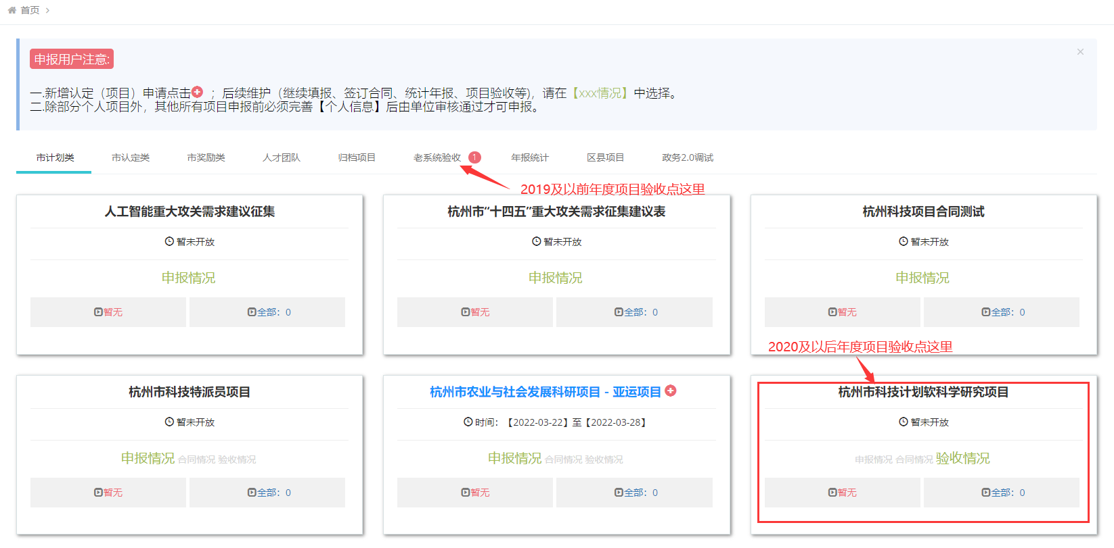

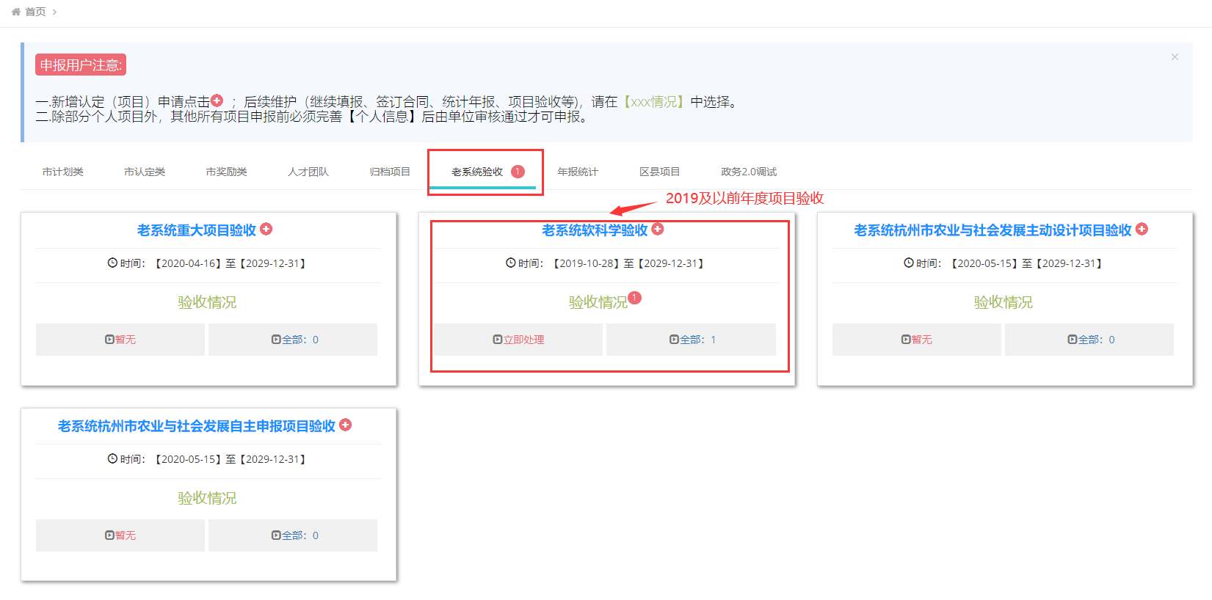

1. 个人登录，2020及以后年度项目验收点击【杭州市科技计划软科学研究项目】，2019及以前年度项目在首页-【老系统验收】中，点击【老系统软科学验收】，填写软科学验收（结题）申请（如上图所示），其中以下为**必须**上传项：

（1）项目合同书完整版（扫描或拍照）。

（2）合同书中约定的**所有成果**。其中调研报告上传到工作总结或技术总结中任一项即可。合同中约定的其他成果，如研究报告、发表论文、问卷、领导批示等上传到所获成果、知识产权处。**请勿上传与项目内容无关的论文或批示等。**

（3）经费决算表（盖单位财务章，扫描或拍照），差旅费、会议费、劳务费、咨询费勿超预算。

其他注意事项：

（1）验收申请表不需要上传，由系统自动生成，通知开验收会当天审核通过后会有水印，不可再修改。

（2）提交附件完成后，再主动告知一下单位管理员，通过法人登录，在【项目管理】--【已报项目】里面审核这个项目，进行【通过】，这样就把项目提交到科技局的项目受理办了。

（3）延期项目需要上传延期申请表（盖单位法人章，扫描或拍照）至【其他与项目实施有关的证明材料】。（仅限项目执行期内已提交延期申请的项目）

**二、验收会材料准备（项目验收需要，结题不需要）**

**1、验收材料6册，包括：**

**①研究报告（每份后附合同）**

**②验收申请表（网上审核后即可打印，必须带“审核通过”水印，以及归口单位盖章）**

**③经费决算表（盖财务章）**

**④成果及其他证明材料（论文、著作、领导批示等）**

**⑤其它附件（问卷等）**

**①——⑤装订成册**

**2、A4打印的验收意见草拟稿5份（验收会材料，修改后的最终意见于现场发放，电子版在验收会之前发给法规处验收负责人）**

**3、延期项目准备延期申请表原件并于验收会时上交，已提前邮寄的不需要。**

**4、专家咨询费相关表格，由法规处准备。如项目承担单位有专家咨询费的专用表格，请项目负责人自带。**

**1、验收专家组共5位专家，验收费共计2500元，于项目经费预算“咨询费”中开支。**

**2、会议验收后，将会提供“验收组成员评审费发放单”用于转账报销，表格信息包括专家的姓名、工作单位、职称、金额、身份证号码、签名。**

**三、验收会流程（项目验收需要，结题不需要）**

**1、课题组汇报（不需要ppt），大约汇报15-20分。**

**2、专家提问和评议，大约提问15-20分钟。**

**3、课题组成员退场，由专家组确定最后验收意见。**

**4、课题组进场，验收组组长宣读验收意见。**

**四、验收会后上交材料**

**1、提交证书4份（封面和承诺书需要盖章），其中2份市科技局存档使用（4份都要返回来盖科技局的章，然后科技局返还2份）。需要注意的是，证书模板中包含了验收意见和验收成员名单，需要把验收会上的材料复印，替换进去装订；承诺书（盖公章）在证书最后一页。**

**2、验收材料1册，即为参加验收会的验收材料根据专家意见修改后的版本。（存档使用，封面（盖章）、验收申请表带水印原件（盖章）、合同复印件、承诺书（盖章）、决算表（盖章）的原件）。该材料和1中的证书不重合，都需要盖章的承诺书。**

**3、研究报告摘要（要求简洁精炼5000字左右，电子版发到fgcgz@hznet.com.cn）提交材料经审核后，放发项目验收证书。**

**4、请尽快报掉验收专家的验收费用。**

**5、请务必用EMS快递，寄回杭州市解放东路市民中心C座1303室 联系人及电话问当年挂职老师。**

**个人注册具体流程**

点击圈红图片

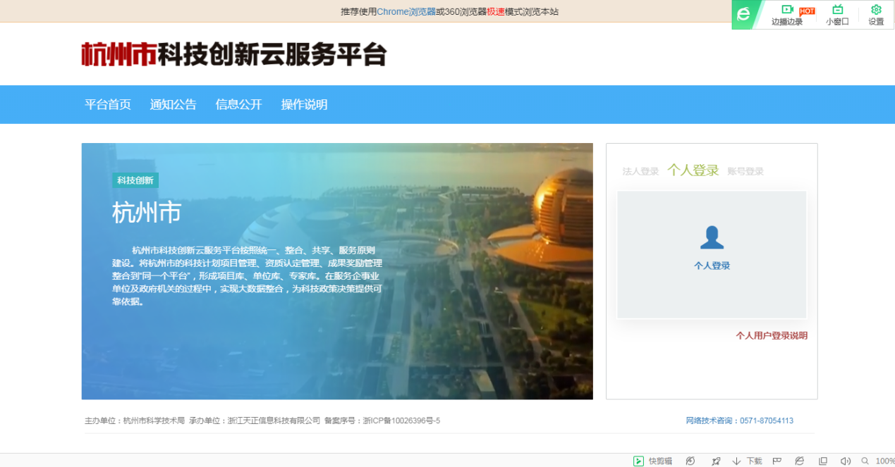

点击圈红图片

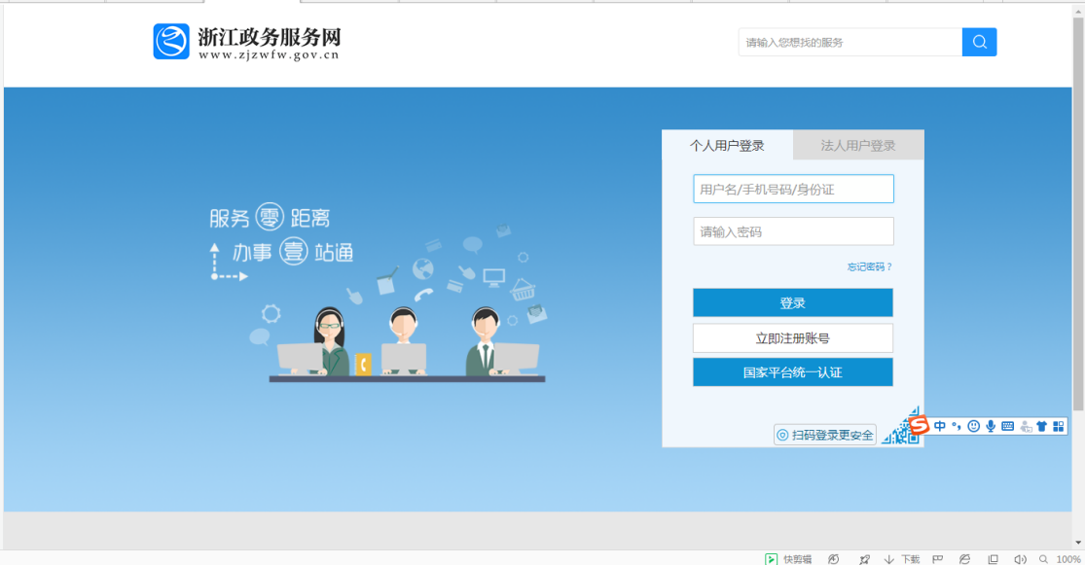

填写信息完成注册；完成实名认证。

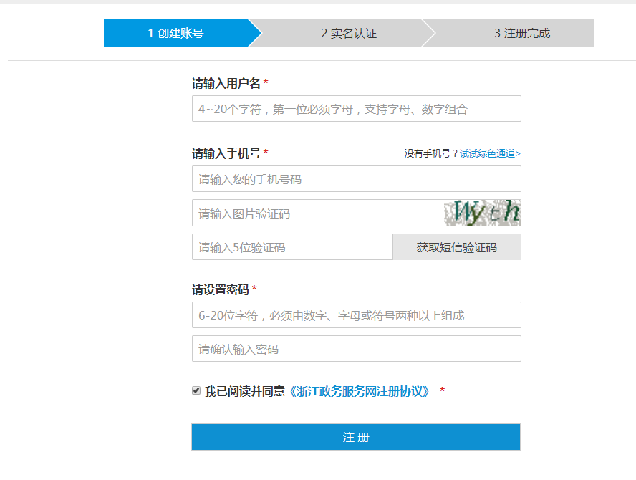

个人登录，完善个人信息，尤其是**选择单位，**选择后，联系单位法人负责人通过个人审核。

